6 神 奇 的 海 底

海底是一个神奇而多姿多彩的世界，有形态、大小、颜色不同的各种各样的鱼，你认识它们吗？
认 一 认

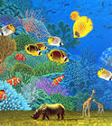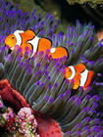

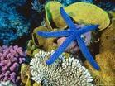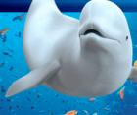

说一说
你们知道大海里还有哪些鱼吗？
把它们的名称写下来吧。

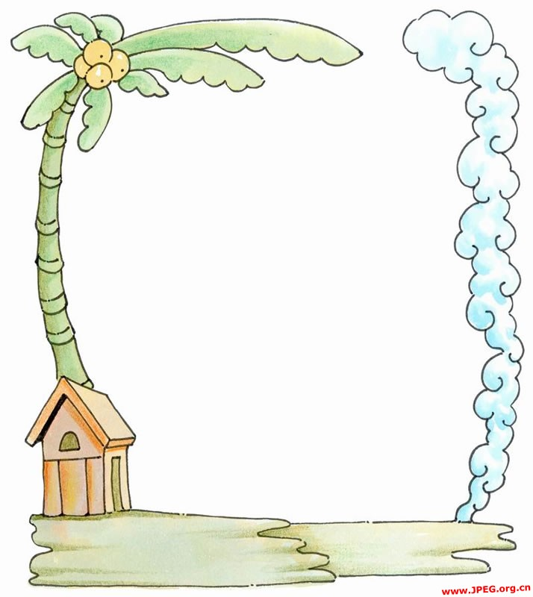

- 讨论分析鱼类的共同特征是什么？

2、它们的身体有几部分组成？

3、不同鱼的特征有何不同？（从体态、大小、
颜色、花纹去比较一下）

海底除了有鱼类还有哪些生物呢？比一比谁说的多。

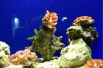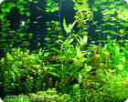
珊 瑚 礁 水 草

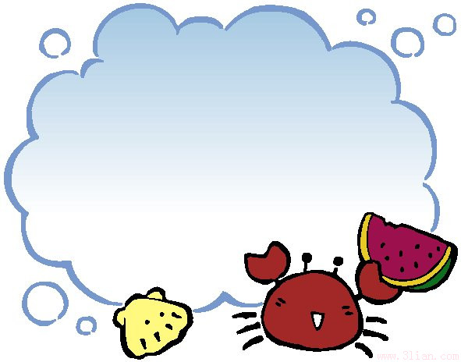

想象一下未来的海底世界
会是什么样的呢？
（请你动手画一画）

携手共享
海底还是一个物产丰富的世界，请你查阅资料，把结果记录下来吧！


